ASSUNTO:. INDICO PARA QUE O DEPARTAMENTO COMPETENTE REALIZE MANUETNÇÃO DO PASSEIO PUBLICO EM FRENTE A SECRETARIA DE SAÚDE.

DESPACHO

SALA DAS SESSÕES ____/____/_____

PRESIDENTE DA MESA

INDICAÇÃO Nº , DE 2015

SENHOR PRESIDENTE,
SENHORES VEREADORES,

INDICO ao Exmo Senhor Prefeito Municipal para que junto ao Departamento competente realize manutenção do passeio público em frente a Secretaria de Saúde.

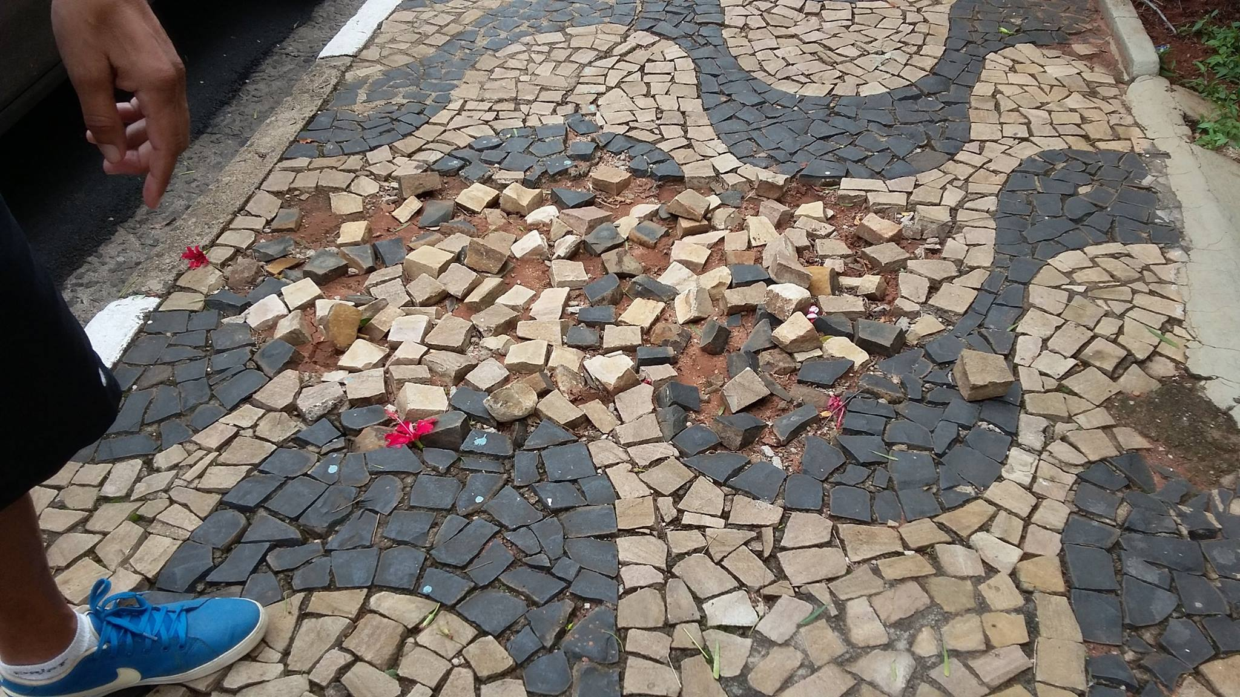

SALA DAS SESSÕES “VEREADOR SANTO RÓTOLLI”, aos 13 de novembro de 2015

VEREADOR LUIS ROBERTO TAVARES

